Konspekt zajęć wychowawczych
Temat: Poznajemy piękno naszej ojczyzny I – Wycieczka w Góry Świętokrzyskie
Uczestnicy: Wychowankowie- pacjenci zajęć pozalekcyjnych ZSSP nr 78 w IPCZD
Cele ogólne:
- zwrócenie uwagi na uroki krain geograficznych w Polsce
-rozwijanie poczucia estetyki i wrażliwości,
- kształtowanie postaw patriotycznych,
-doskonalenie umiejętności pracy zdalnej.
Cele szczegółowe:
-poznanie ciekawych miejsc w Polsce,
-wirtualne poznanie krajobrazów świętokrzyskich
-stymulacja koncentracji uwagi.
Formy pracy: Praca zdalna, indywidualna , grupowa.
Metody :Podająca- objaśnienia, polecenia.
Materiały dydaktyczne: Linki z filmami tematycznymi
https://www.youtube.com/watch?v=0fIvNTlBLgA – poznanie legendy o genezie Kielc
https://www.youtube.com/watch?v=B4JczbsdFTQ – świętokrzyskie z perspektywy drona
Przebieg zajęć
- Przywitanie się z wychowankami i zaproszenie do uczestnictwa w zajęciach.
- Objaśnienie zagadnień związanych z wirtualną wycieczką i zachęcenie do wyprawy.
3.Poproszenie o zapoznanie się z zawartością podanych linków https://www.youtube.com/watch?v=0fIvNTlBLgA Legenda https://www.youtube.com/watch?v=B4JczbsdFTQ możliwość odwiedzenia wyjątkowych miejsc w Polsce, zdjęcia panoramiczne , objaśnienia
4.Rozmowa o odczuciach po obejrzeniu filmików o pięknie ojczystych krajobrazów.
5.Podziękowanie za udział w zajęciach i zachęcenie wychowanków do wykonania karty pracy.

Beata Kamińska
Kompetencje społeczne

Karty pracy: Poznajemy piękno naszej ojczyzny I – Wycieczka w Góry Świętokrzyskie

- Wskaż i pokoloruj na mapie parków narodowych gdzie są Góry Świętokrzyskie?

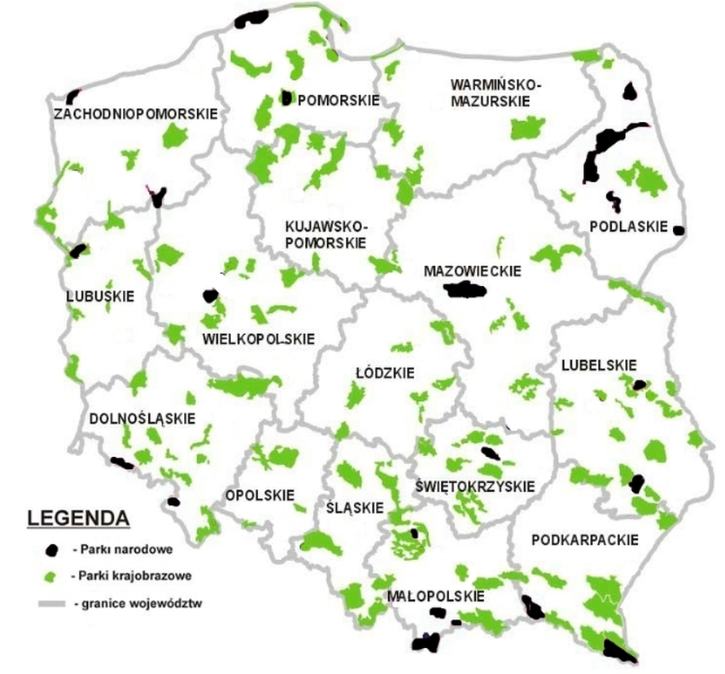

https://po6przyroda.weebly.com/uploads/1/1/5/9/11599389/468231637.png?892

Karty pracy: Poznajemy piękno naszej ojczyzny I – Wycieczka w Góry Świętokrzyskie

- Wyklej kolorowym papierem JELENIA - symbol Świętokrzyskiego Parku Narodowego
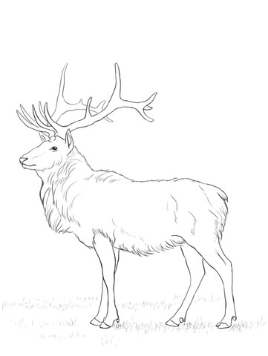

http://www.supercoloring.com/sites/default/files/styles/coloring_medium/public/cif/2015/10/deer-coloring-page.jpg
Karty pracy: Poznajemy piękno naszej ojczyzny I – Wycieczka w Góry Świętokrzyskie

- Pokoloruj ZAMEK

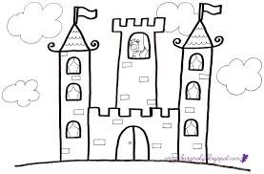

http://arcy-bazgroly.blogspot.com/2011/05/kolorowanki.html

